Информация к проекту решения по заявлению:
1.7 Заявители: Ерунин Роман Александрович, Ерунина Анна Антоновна
Земельный участок:
адрес: Новосибирская область, г. Новосибирск, Октябрьский район, квартал № 1102, ул. Покатная, участок № 22;
кадастровый номер. 54:35:071101:132;
площадь- 493 кв.м.;
Планшет № 1710, 1771
Зонирование: Зона застройки жилыми домами смешанной этажности (Ж-1), Подзона застройки жилыми домами смешанной этажности различной плотности застройки (Ж-1.1)
Запрос: «для индивидуального жилищного строительства (2.1) – индивидуальные жилые дома»
Планируется: строительство индивидуального жилого дома площадью 306,8 кв. м

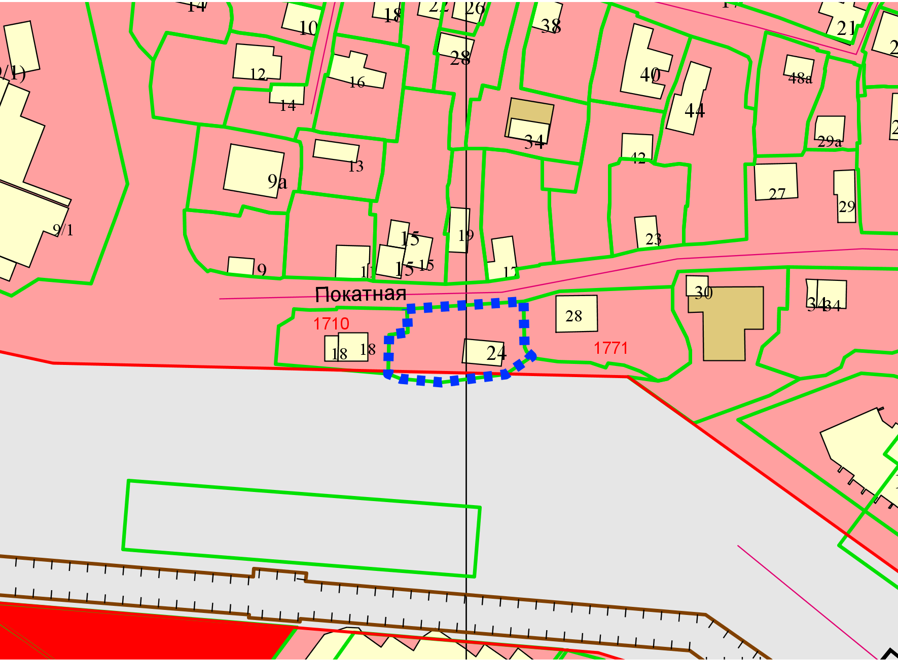
Приложения к заявлению:
- Выписка из ЕГРН на земельный участок;
- Заключение на предмет соответствия требованиям технических регламентов;
- Схема планировочной организации земельного участка;
- Копии паспортов заявителей.

